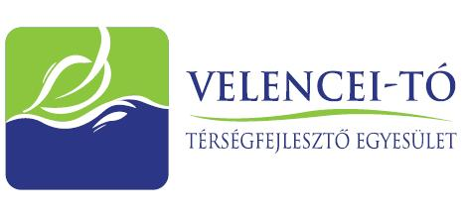 | 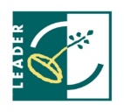  Velencei-tó Térségfejlesztő Közhasznú Egyesület  2481. Velence, Balatoni út 65.  e-mail: info@velenceitoleader.t-online.hu  Telefonszám: 06-22-470-212, www.hellovelence.hu

SZAKMAI BESZÁMOLÓ
1.sz. mérföldkő 2019.11.30.

Közösségépítés ifjúsági és kulturális szolgáltatásokkal a kápolnásnyéki Halász-kastélyban

TÁMOGATÓI OKIRAT SZÁMA: 3006214174

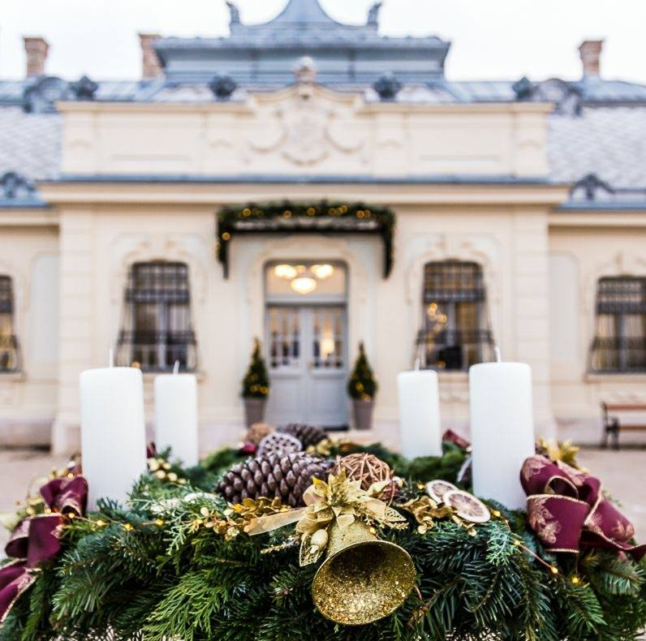

A projekt gazdája | Velencei-tavi Kistérségért Alapítvány
Postacím: | 2475 Kápolnásnyék, Pf.: 6
Székhely: | 2475 Kápolnásnyék, Deák Ferenc utca 10.
Azonosító szám (törzs-szám/cégjegyzékszám): | 07-01-0000869
Adószám: | 18498875-2-07
Aláírásra jogosult képviselője: | Dr. Kazai Viktor elnök
Ügyfél-azonosító | 1004441472

A projekt célja a már felújított kápolnásnyéki Halász-kastély szolgáltatásait kibővíteni, közösségszervező erejét növelni és ennek érdekében a különféle kulturális rendezvények színvonalas megtartására alkalmas infrastruktúrát teremteni. Jelen mérföldkővel a megvalósításhoz szükséges eszközök elszámolása történt meg: a kültéri színpad beszerzésének költségei. A szervező munkát, a programokat az alapítvány önerőből vállalta.
Egy már kiválasztott szállítónk volt: a Hang-Mester Kft változatlan feltétekkel, a pályázatban elfogadott árak szerint tudta vállalni a színpad leszállítását, az eltelt idő ellenőre is. A beszerzés határidőre megtörtént, ennek bizonyítékai, a szükséges dokumentumok a kifizetési kérelemhez kerültek becsatolásra.

A projekt kulcs eleme egy olyan rendezvény megvalósítása, amely során teret adunk a helyi művészeti közösségek bemutatkozásának. A rendezvény „Élő örökségünk ünnepe” címmel meghirdetésre került 2019. november hónapra, azonban a kedvezőtlen időjárás miatt el kellett halasztanunk. A halasztásról a támogató szervezetet is értesítettük és változásbejelentést adtunk be. A rendezvény tavasszal kerül megrendezésre, a fellépőknek is megfelelő időpontban. Így a projektünk hossza is bővült és két mérföldkőre osztottuk a megvalósítás idejét.

Az elnyert támogatásról az előírtak szerint a honlapon keresztül tájékoztattuk vendégeinket és a szélesebb közönséget.
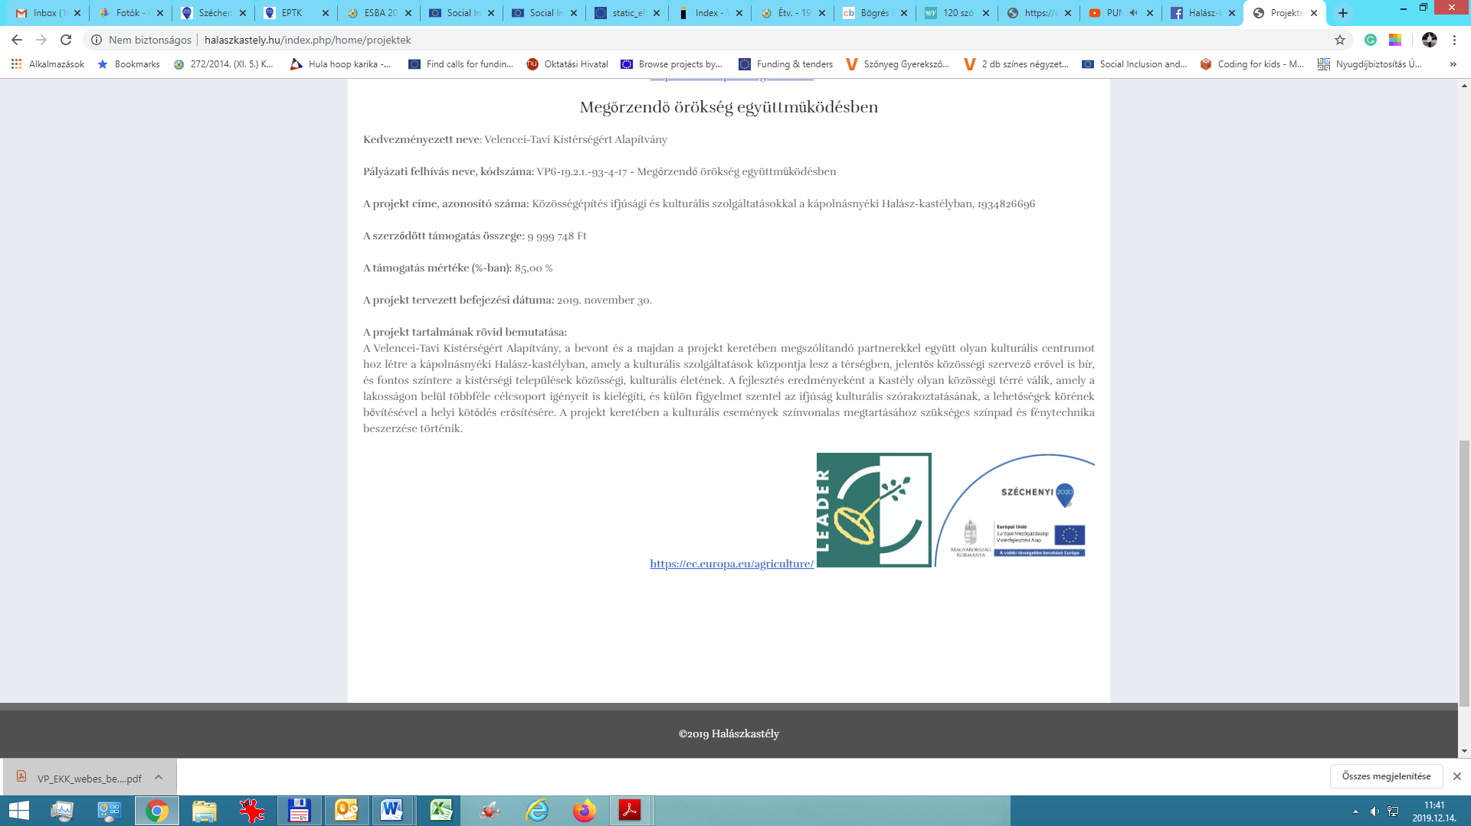

A beruházás megvalósítása mellett megvalósult tartalmi fejlesztéseket az alábbi táblázatban foglaltuk össze:
A projekt átfogó célja | A projekt konkrét célja | Megvalósult tevékenység
Történelmi tájkép megőrzése és bemutatása | A Kastély és a benne élők történetének bemutatása | - konferenciák,  - workshopok,  - múzeumpedagógiai foglalkozások,  - kiállítások szervezése,  - néphagyományok megőrzésének támogatása (néptánc, népzenei bemutatók szervezése, tehetségkutató szervezése, lehetőség teremtése bemutatkozásra, stb)  - teret biztosítottunk ifjú zenésztehetségek bemutatkozásának.
 | A térség történelmének, kulturális örökségének bemutatása
 | A helyi értékek védelme és bemutatása
Magas színvonalú turisztikai attrakció kialakítása | Színvonalas kulturális programok szervezése | - színvonalas koncertek szervezése a nyári időszakban (jazz, népzene, klasszikus zene terén elsősorban);  - a már futó Kastélymesék programsorozat mellé továbbiak indítása: KastélyKoncert és Advent a Kastélyban;  - együttműködések a térségi civil szervezetekkel, önkormányzatokkal, kulturális szolgáltatókkal;  - gyermekprogramok szervezése
 | Ismétlődő, hagyományteremtő rendezvények szervezése
 | A kastély szolgáltatásainak bővítése, több látogató vonzása
 | A településkép javítása
 | A térségben egyedi szolgáltatások kínálása

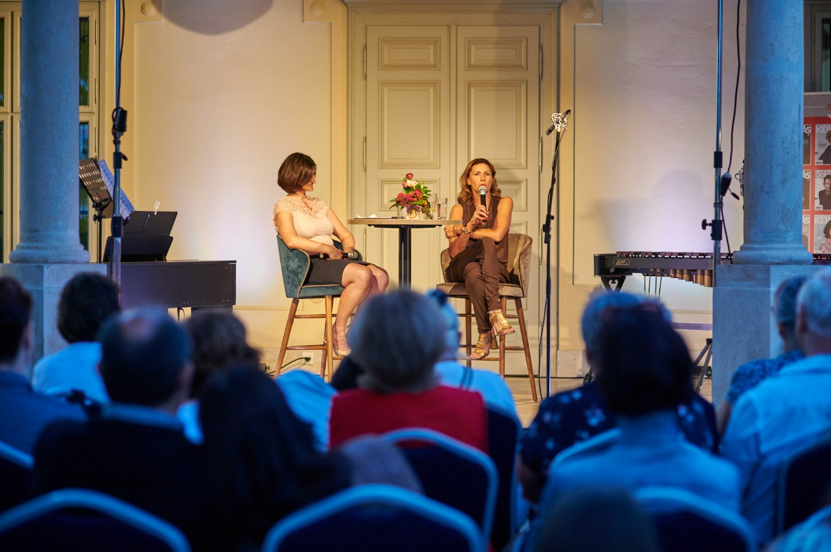
Képmás-est Miklósa Erikával
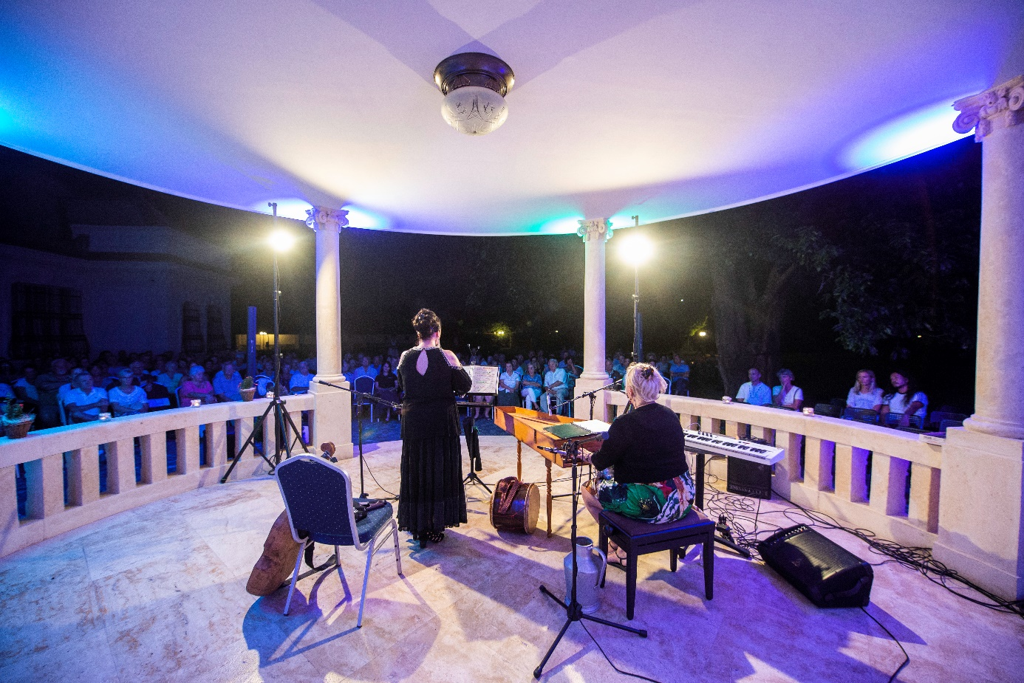
KastélyKoncert Sebestyén Mártával és Andrejszki Judittal

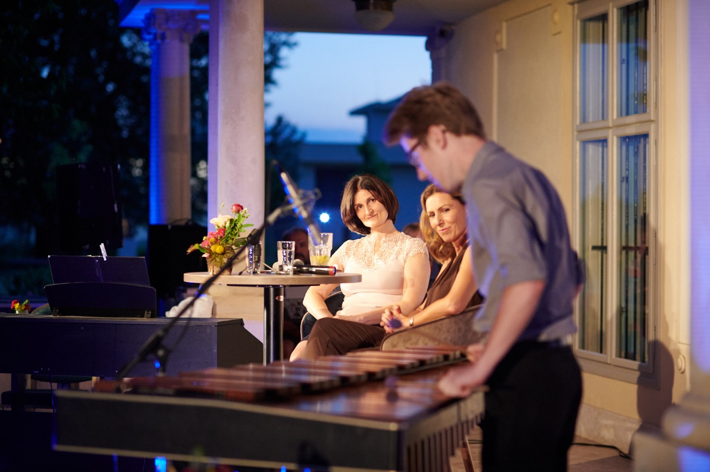
Fiatal tókörnyéki tehetségek koncerteznek a kastélyban
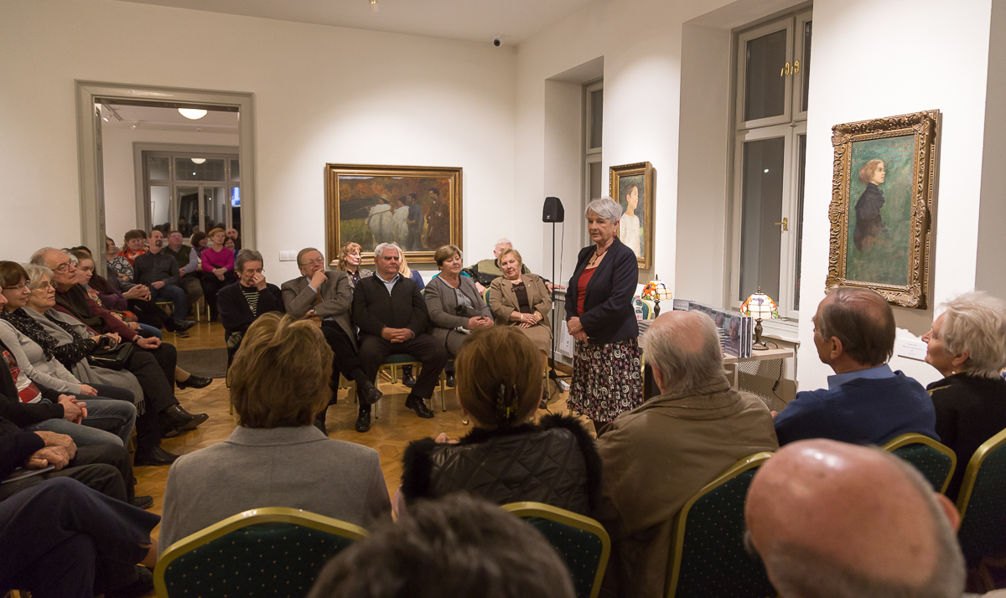
Kastélymesék Nádasdy Borbálával

Projektünk az alábbi célok megvalósításával járul hozzá a Felhívás célkitűzéseihez
- hozzáadott értékkel biztosítjuk a térség értékeinek megőrzését és bemutatását,
- karakterisztikus, helyi értékeken alapuló közösségi és kulturális programok szervezése,
- egészséges, fenntartható vidéki élet formálása a közösség erejével, a társadalmi kohézió erősítése,
- meglévő kulturális és történelmi értéket képviselő épület új funkciókkal és szolgáltatásokkal gazdagítása egy egyedi turisztikai attrakció kialakításáért.

A projekt megvalósításával az alábbi, nem számszerűsíthető eredményeket értük el:
- a szabadidő eltöltéséhez új formák kínálása, a kulturális fogyasztás és a kultúrában való részvétel színvonalának javítása, a területi különbségek csökkenetése,
- ifjúsági korosztályok társadalmi és egyéni felelősségének, tudatosságának fejlesztése, integrációjának segítése, közösségeik fejlesztése,
- helyi szintű társadalmi párbeszéd és helyi identitás erősödése,
- kisközösségek társadalom-szervező szerepének megerősítése:
- önkéntességen alapuló helyi kezdeményezések és helyi szolgáltatások
- kultúrák közötti párbeszéd, be- és elfogadó társadalmi attitűd fejlesztése.
- a települést jobban bekapcsolja az idegenforgalomba, segíti a megismertetését, a helyi identitást alakítja, erősíti, turisztikai értékét nagyban emeli.

